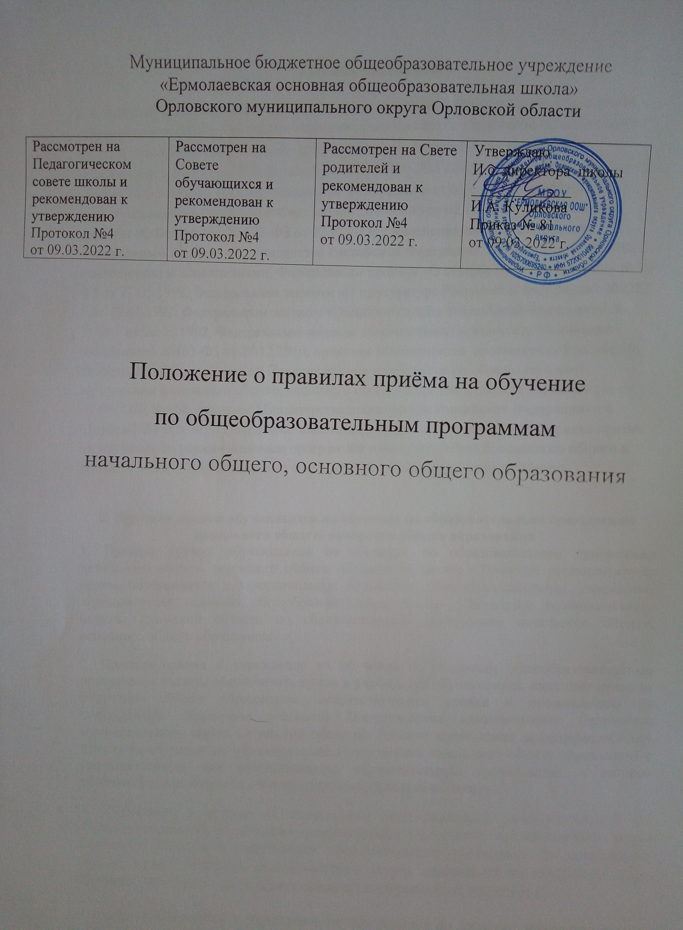

1.Общие положения
1.1. Администрация муниципального бюджетного общеобразовательного учреждения «Ермолаевская ООШ» Орловского муниципального округа Орловской области (далее - Школа) при приеме детей в школу руководствуется Федеральным законом «Об образовании в Российской Федерации» № 273-ФЗ от 29.12.2012, «О внесении изменений в статью 54 Семейного кодекса Российской Федерации и статью 67 Федерального закона «Об образовании в Российской Федерации» № 411-ФЗ от 02.12.2019, Федеральным законом «О беженцах» № 135-ФЗ от 07.11.2000 с изменениями и дополнениями, Федеральным законом «О гражданстве Российской Федерации» № 62-ФЗ от 31.05.2002 с изменениями и дополнениями, Федеральным законом «О статусе военнослужащих» № 76-ФЗ от 27.05.1998, Федеральным законом «О прокуратуре Российской Федерации» №2202-1 от 17.01.1992, Федеральным законом «О статусе судей в Российской Федерации» № 3132-1 от 26.06.1992, Федеральным законом «О следственном комитете Российской Федерации» №403-ФЗ от 28.12.2010, приказом Министерства просвещения Российской Федерации «Об утверждении Порядка приема на обучение по образовательным программам начального общего, основного общего и среднего общего образования» от 02.09.2020 № 458, приказом Министерства просвещения Российской Федерации от 8 октября 2021 г. N 707 « О внесении изменений в приказ «Об утверждении Порядка приема на обучение по образовательным программам начального общего, основного общего и среднего общего образования» от 02.09.2020 № 458 ,а также Уставом Школы.

2. Правила приема обучающихся на обучение по образовательным программам начального общего, основного общего образования
1. Правила приема обучающихся на обучение по образовательным программам начального общего, основного общего образования (далее - Правила) регламентируют прием обучающихся в муниципальное бюджетное общеобразовательное учреждение «Ермолаевская основная общеобразовательная школа» Орловского муниципального округа Орловской области по образовательным программам начального общего, основного общего образования.
2. Правила приема в учреждение на обучение по основным общеобразовательным программам должны обеспечивать прием в учреждение обучающихся, имеющих право на получение общего образования соответствующего уровня и проживающих на закреплённой территории (согласно Постановления администрации Орловского муниципального округа Орловской области). Ребенок имеет право преимущественного приема на обучение по образовательным программам начального общего образования в государственную или муниципальную образовательную организацию, в которой обучаются его полнородные и неполнородные брат и (или) сестра.
3. Учреждение в течение 10 календарных дней размещает распорядительный акт Управления общего образования администрации Орловского муниципального округа Орловской области о закреплении образовательного учреждения за конкретными территориями Орловского муниципального округа, издаваемый не позднее 15 марта текущего года (далее - распорядительный акт о закрепленной территории).
4. Прием обучающихся в учреждение осуществляется по личному заявлению родителя (законного представителя) ребенка при предъявлении :
-копии документа, удостоверяющего личность родителя (законного представителя) ребенка или поступающего;
-копии свидетельства о рождении ребенка или документа, подтверждающего родство заявителя;
-копии свидетельства о рождении полнородных и неполнородных брата и (или) сестры (в случае использования права преимущественного приема на обучение по образовательным программам начального общего образования ребенка в государственную или муниципальную образовательную организацию, в которой обучаются его полнородные и неполнородные брат и (или) сестра);
-копии документа, подтверждающего установление опеки или попечительства (при необходимости);
-копии документа о регистрации ребенка или поступающего по месту жительства или по месту пребывания на закрепленной территории или справку о приеме документов для оформления регистрации по месту жительства (в случае приема на обучение ребенка или поступающего, проживающего на закрепленной территории);
-копии документов, подтверждающих право внеочередного, первоочередного приема на обучение по основным общеобразовательным программам или преимущественного приема на обучение по образовательным программам основного общего и среднего общего образования, интегрированным с дополнительными общеразвивающими программами, имеющими целью подготовку несовершеннолетних граждан к военной или иной государственной службе, в том числе к государственной службе российского казачества;
-копию заключения психолого-медико-педагогической комиссии (при наличии).
При посещении общеобразовательной организации и (или) очном взаимодействии с уполномоченными должностными лицами общеобразовательной организации родитель(и) (законный(ые) представитель(и) ребенка предъявляет(ют) оригиналы документов, а поступающий - оригинал документа, удостоверяющего личность поступающего.
Родитель(и) (законный(ые) представитель(и) ребенка, являющегося иностранным гражданином или лицом без гражданства, дополнительно предъявляет(ют) документ, подтверждающий родство заявителя(ей) (или законность представления прав ребенка), и документ, подтверждающий право ребенка на пребывание в Российской Федерации.
Иностранные граждане и лица без гражданства все документы представляют на русском языке или вместе с заверенным в установленном порядке переводом на русский язык.

5. Форма заявления размещается учреждением на информационном стенде и (или) на официальном сайте учреждения в сети «Интернет»
6. Факт ознакомления родителей (законных представителей) ребенка с лицензией на осуществление образовательной деятельности, свидетельством о государственной аккредитации учреждения, Уставом учреждения фиксируется в заявлении о приеме и заверяется личной подписью родителей (законных представителей) ребенка. Подписью родителей (законных представителей) ребенка фиксируется также согласие на обработку их персональных данных и персональных данных ребенка.
7. Зачисление в учреждение детей, имеющих права преимущества при приеме на обучение, а также проживающих на закрепленной территории оформляется приказом директора Учреждения о приеме на обучение ребёнка в течение 3 рабочих дней после завершения приема заявления о приеме заявления на обучение (после 30 июня).
8. Зачисление в учреждение детей, проживающих на незакрепленной территории оформляется приказом директора Учреждения о приеме на обучение ребёнка в течение 5 рабочих дней после подачи заявления.
9. Документы, представленные родителями (законными представителями) детей, регистрируются в журнале приема заявлений. После регистрации заявления родителям (законным представителям) детей выдается расписка в получении документов, содержащая информацию о регистрационном номере заявления о приеме ребенка в учреждение, о перечне представленных документов. Расписка заверяется подписью должностного лица учреждения, ответственного за прием документов, и печатью учреждения.
10. Прием в 1-ый класс начинается по достижении детьми возраста 6 лет и 6 месяцев при отсутствии противопоказаний по состоянию здоровья, но не позже достижения им возраста 8 лет.
11. Дети с ОВЗ принимаются на обучение по адаптированным образовательным программам только с согласия родителей (законных представителей) и на основании рекомендаций ПМПК.
12. По заявлению родителей (законных представителей детей) Учредитель ОУ вправе разрешить прием детей в ОУ на обучение по образовательной программе начального общего образования в более раннем или более позднем возрасте.
13. После получения распорядительного акта от Учредителя родители (законные представители) подают личное заявление в ОУ на имя директора.
3. Зачисление детей в Учреждение в порядке перевода
1. В Учреждение принимаются в порядке перевода все обучающиеся, проживающие на территории её микрорайона и имеющие право на получение образования соответствующего уровня.
2. Учреждение имеет право отказать в приёме обучающимся, не проживающим на данной территории только по причине отсутствия свободных мест в Учреждении.
3. При приёме в учреждение в порядке перевода из другого образовательного учреждения, имеющего государственную аккредитацию по соответствующему уровню образовательных программ, прохождение аттестации в Учреждении не является обязательным. В учреждение предоставляются следующие документы:
- заявление родителей (законных представителей) на имя руководителя о зачислении в соответствующий класс;
- личное дело;
- документы, содержащие информацию об успеваемости обучающегося в текущем учебном году (выписка из классного журнала с текущими отметками и результатами промежуточной аттестации), заверенные печатью исходного учреждения и подписью его руководителя;
- копию паспорта или другого документа, удостоверяющего личность родителя (законного представителя) поступающего.
4. Зачисление обучающегося в учреждение в порядке перевода оформляется приказом директора в течение пяти рабочих дней после приема заявления и документов с указанием даты зачисления и класса.
5. Документы, представленные родителями (законными представителями) детей, регистрируются в журнале приема заявлений.
6. Родителям (законным представителям) выдаётся расписка в получении документов.
7. Учреждение в течение двух рабочих дней с даты издания приказа о зачислении обучающегося в порядке перевода письменно уведомляет исходную организацию о номере и дате приказа о зачислении обучающегося.
4. Заключительные положения
1. Настоящие Правила размещаются для ознакомления на официальном сайте ОУ.
2. Положение действует до принятия нового

